三种条件说明 1

测试过程 2

一、开始情况 2

二、查找问题1原因 3

操作一：注释代码 3

操作二：删除文件 3

操作三：更换模型 4

操作四： 5

三、原因与对策 6

1 引起问题1的原因 6

2 对策 7

四、其他问题说明 7

# 三种条件说明

1. Jupyter notebook 训练模型文件（读取数据、预处理、训练模型、预测数据）

new_model：训练时未加噪音时模型

noise_model：训练时加入噪音时模型（5.2 至 6.11 号噪音数据）

1. 本地启服务用文件（Server_Judge_Correlation1208.py）

local_model：本地启服务时模型

1. 服务器上启服务用文件（同 本地启服务文件，样例如下图）

online_model：服务器上启服务时模型（线上使用）

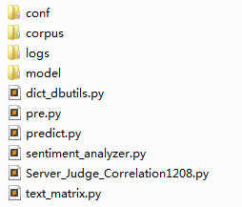

备注：

按说noise_model、local_model、online_model结果应该一致。

但是，noise_model只涉及到预处理和相关性模型，而local_model 和 online_model 还涉及调用倾向性模型。

另外，local_model和online_model还涉及到本地与服务器环境及python包可能不一致导致结果出现差异的情况。

# 测试过程

## 一、开始情况

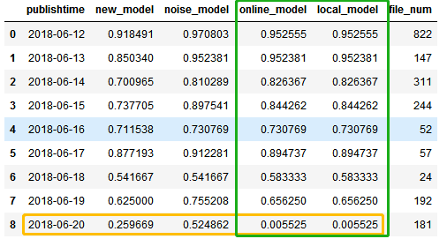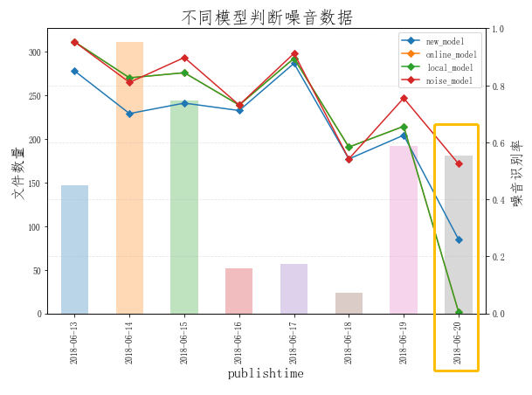

说明：

1 本地与服务器上代码一样，所以 online_model 和 local_model 结果一样（见绿色框）

2 上图结果是今天绘制。（online_model 和 local_model 结果一样，所以只显示一条线，即绿线）。

online_model（绿线） 和 noise_model（红线） 对前几天噪音数据的识别率相差不多，但是20号差异陡然变大（0.006 与 0.525）。

问题1：两者对前几天噪音识别率差异不大，但仍有区别，需要找出原因。（目前主要问题，也是引起此次排查的主要原因）

问题2：无论哪一种模型，随时间推进，噪音识别率都有降低趋势。

## 二、查找问题1原因

方式：改变本地启服务文件，即改变local_model 结果，对比noise_model 和online_model结果。

### 操作一：注释代码

改变：注释主程序文件（即Server_Judge_Correlation1208.py）中关于字典导入部分及倾向性模型调用部分，即只保留相关性模型调用部分。

结果：与初始结果一样，并无变化

### 操作二：删除文件

改变：注释 import sentiment_analyzer as sa ，即导入sentiment_analyzer.py文件

结果：20号噪音识别率中，local_model （绿线）结果由 0.006 变为0.387，其他时间也有不同。

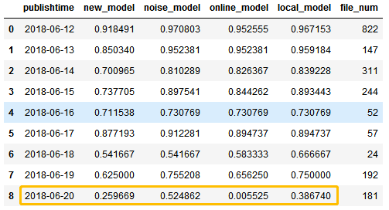

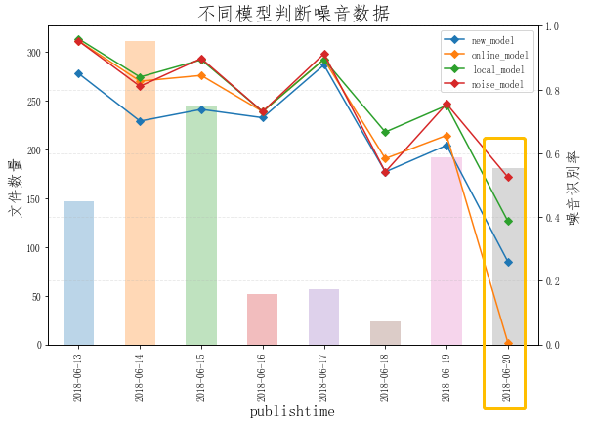

### 操作三：更换模型

改变：将加入噪音训练的模型文件再次替换到本地模型中，即替换0619_circ_cor_noise.pkl.z

结果：20号噪音识别率中，local_model （绿线）结果由 0.006 变为0.204，其他时间也有不同。

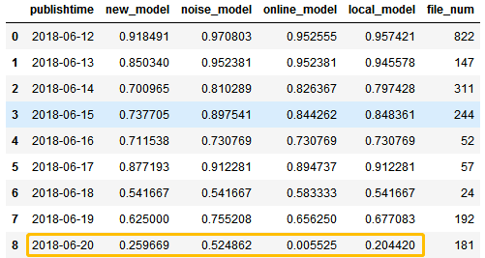

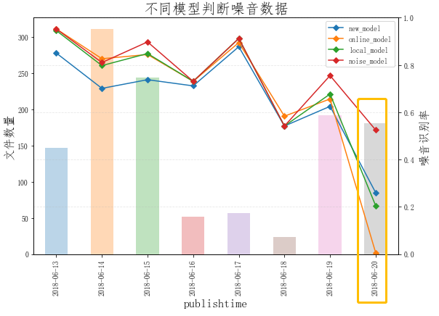

### 操作四：

改变：同时进行操作二和操作三的改变

结果：local_model 结果与noise_model结果一样（都是红线），即与训练用模型结果一样，见下图中绿色框。

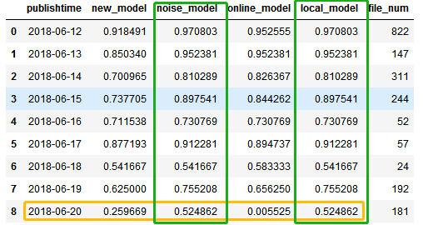

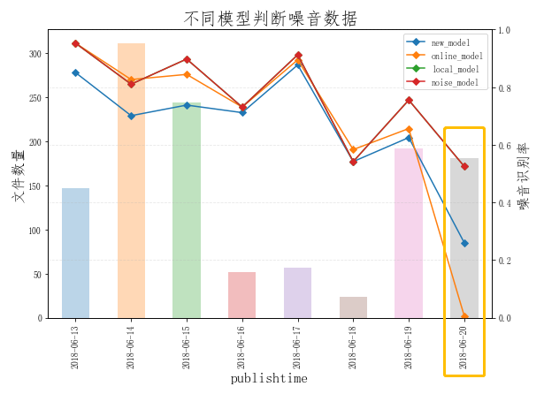

## 三、原因与对策

### 1 引起问题1的原因

1. 操作三引起的结果变化，应是模型文件有差异。可能原因是我将之前的jupyter notebook文件分拆，使用中间文件造成。
2. 操作二引起的结果变化，应是sentiment_analyzer.py文件中导入了三个不同的字典。

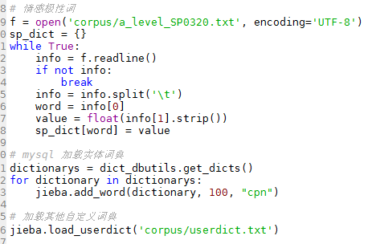

### 2 对策

1. 操作三引起的结果变化，可通过更换模型后测试结果。
2. 操作二引起的结果变化，目前的想法是通过拆分接口，将调用相关性模型和调用倾向性模型接口分开。因为，sentiment_analyzer.py文件主要用于句子级语义分析，如果只在倾向性接口中调用应该不会影响相关性模型接口。潜在的影响是对倾向性模型结果的影响，最根本的操作是将相关性、句子级、篇章级都做接口分开。

目前，还没有来得及分开接口做测试。

## 四、其他问题说明

1. 关于测试环境和python包问题，目前看来应该不是引起问题的原因。
2. 对于问题2，可能需要不断加入噪音数据重新训练模型。